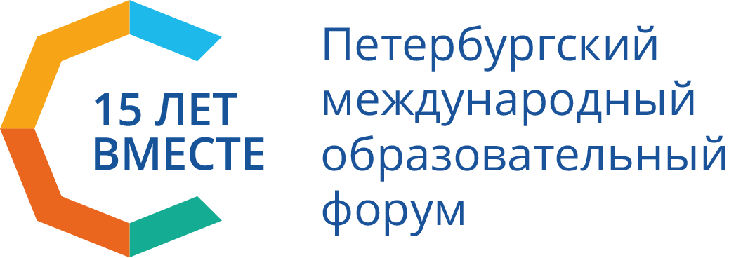

Университетские олимпиады для школьников: вопросы, вызовы и решения

- Привилегии победителей и призеров олимпиад школьников – главный организатор Политехнической олимпиады школьников, менеджер Центра по работе с абитуриентами СПбПУ, Лызлова Евгения Ивановна;

- Федеральный перечень олимпиад РСОШ: обзор инженерных и технических олимпиад – директор центра по работе с абитуриентами СПбПУ Егупов Артем Андреевич;

- Федеральный перечень олимпиад РСОШ: обзор состязаний гуманитарного цикла - к.и.н., доцент, доцент Института инновационных образовательных практик ТГПУ им. Л.Н. Толстого, Сенина Наталия Викторовна;

4. Олимпиады – возможности для школы - главный организатор Политехнической олимпиады школьников, менеджер Центра по работе с абитуриентами СПбПУ, Лызлова Евгения Ивановна;

5. В вуз с олимпийским огнем. Из опыта работы - учитель истории ГБОУ лицей №150, Тихонова Тамара Вячеславовна.

6. Олимпиады для промышленности - директор центра по работе с абитуриентами СПбПУ Егупов Артем Андреевич.

Локация:
Санкт-Петербургский политехнический университет Петра Великого,
Научно-исследовательский корпус
Адрес: ул. Политехническая, д. 29 АФ, Санкт-Петербург, 195251
Дата 27 марта 2025 г.
Время: с 11:00 до 13:00.
Трансляция мероприятия:
https://vkvideo.ru/video-121255855_456239815

